**Практическая 5. Карусель**

Предварительно изучите **теорию 3. Модальное окно и карусель**

**Карусель**

Карусель в Bootstrap позволяет добавлять прокручивающиеся изображения и текст, которые появляются, останавливаются, а затем уходят. Элементы управления позволяют пользователю прокручивать вперёд или назад в пределах набора. В целом, это бегущая строка с элементами управления. Чтобы создать модальное окно, используем класс .modal совместно с другими классами .modal-*, которые определяют каждый раздел модального окна.

Чтобы создать карусель:

* применим .carousel и .slide к внешнему контейнеру (со своим собственным идентификатором);
* прокручиваемое содержимое поместим в .carousel-inner и присвоим каждому элементу класс .carousel-item;
* кроме того, мы должны применить класс .active к одному из слайдов в карусели, иначе карусель не будет видна. Данный класс позволяет установить один слайд в качестве начального.

**Только слайды**

Вот пример карусели, где есть только слайды. Заметьте присутствие классов .d-block и .w-100, отменяющих дефолтное выравнивание изображений в браузерах у изображений карусели.

**1.**Напишите **<div>** блок с классами **.container** и **.slider**.

**2.**Внутри этого блока запишите заголовок **<h2>** с классом **.text-center** и элемент **<div>** с классами **.carousel**, **.slide** и атрибутом **data-ride="carousel"**. Внутри заголовка **<h2>** запишите «Слайдер».

**3.**Внутри блока **.carousel** напишите элемент с классом **.carousel-inner**

**4.**В этом блоке напишите 3 элемента **<div>** с классом **.carousel-item**, для первого элемента добавьте класс **.active**.

**5.**Внутри этих трех элементов добавьте тег **<img>** с классами **.d-block**, **.w-100**. Добавьте три любые изображения и укажите пути, также укажите название атрибута **alt**.

Окончательный код должен выглядеть так (рисунок 1):

[?](http://web-verstka.ru/)

|  |  |
| --- | --- |
| 1  2  3  4  5  6  7  8  9  10  11  12  13  14  15  16 | <div class="container slider">    <h2 class="text-center">Слайдер</h2>    <div class="carousel slide" data-ride="carousel">      <div class="carousel-inner">        <div class="carousel-item active">          <img src="img/2.jpg" class="d-block w-100" alt="Москва">        </div>        <div class="carousel-item">          <img src="img/1.jpg" class="d-block w-100" alt="Санкт-Петербург">        </div>        <div class="carousel-item">          <img src="img/3.jpg" class="d-block w-100" alt="Долина реки">        </div>      </div>    </div>  </div> |

**6.**Запишете CSS код к классу **.slider**, где укажем высоту в 720 пикселей, ширину 720 пикселей и отступ сверху в 50 пикселей.

[?](http://web-verstka.ru/)

|  |  |
| --- | --- |
| 1  2  3  4  5 | .slider {    margin-top: 50px;    width: 720px;    height: 400px;  } |

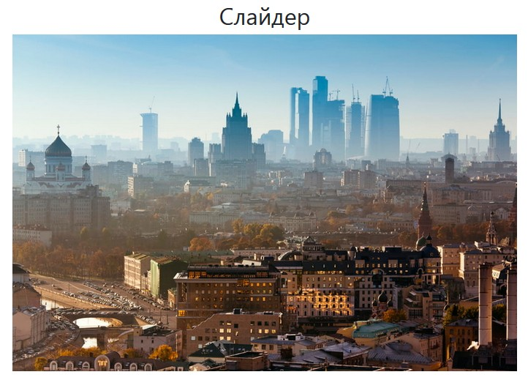Рисунок 1 — Результат

**С элементами управления**

**7.**Чтобы добавить элементы управления «Предыдущий/Следующий», нужно привязать кнопки к слайдеру. Добавьте идентификатор **id="carouselControls"** к элементу **<div>** с классом **.carousel**.

**8.**После класса **.carousel-inner** добавьте 2 тега **<a>**, для первого тега класс **.carousel-control-prev** и два атрибута **href="#carouselControls"**, **data-slide="prev"**. Для второго тега добавьте класс **.carousel-control-next** и два атрибута **href="#carouselControls"**, **data-slide="next"**. Атрибут должен совпадать с идентификатором, которое мы писали выше, иначе кнопки не будут работать.

**9.**Внутри тегов **<a>** добавьте элемент **<span>** с классом **.carousel-control-prev-icon**.

Окончательный код должен выглядеть так (рисунок 2):

[?](http://web-verstka.ru/)

|  |  |
| --- | --- |
| 1  2  3  4  5  6 | <a class="carousel-control-prev" href="#carouselControls" data-slide="prev">    <span class="carousel-control-prev-icon"></span>  </a>  <a class="carousel-control-next" href="#carouselControls" data-slide="next">    <span class="carousel-control-next-icon"></span>  </a> |

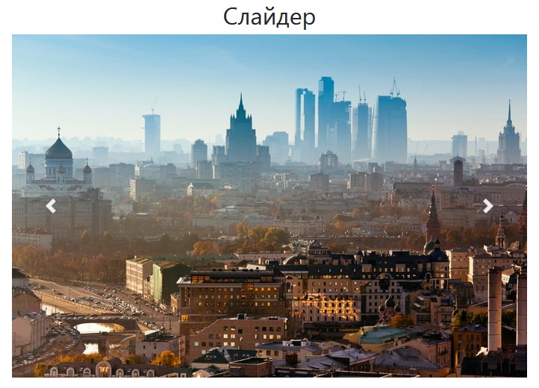Рисунок 2 — Результат

**Добавление индикаторов**

**10.**Чтобы добавить элемент управления «индикатор» (маленькие кликабельные области внизу по центру), вставим список с**.carousel-indicators**, а также соответствующие атрибуты **data-target** и **data-slide-to**.

**11.**Чтобы добавить элемент управления «индикатор» (маленькие кликабельные области внизу по центру), напиште перед закрывающим div с классом **.carousel** элемент **<ol>** с классом **.carousel-indicators** и внутри этого добавьте 3 тега **<li>** с атрибутом **data-target="#carouselControls"**. Для первого тега **<li>** добавьте класс **.actvie** и атрибут **data-slide-to="0"**, для второго тега атрибут **data-slide-to="1"** и для третьего атрибут **data-slide-to="2"** (рисунок 3).

[?](http://web-verstka.ru/)

|  |  |
| --- | --- |
| 1  2  3  4  5 | <ol class="carousel-indicators">    <li data-target="#carouselControls" data-slide-to="0" class="active"></li>    <li data-target="#carouselControls" data-slide-to="1"></li>    <li data-target="#carouselControls" data-slide-to="2"></li>  </ol> |

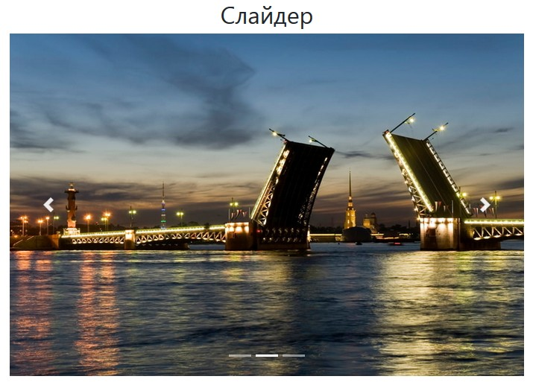Рисунок 3 — Результат

**Подписи**

Также можем включить подписи к своему слайд-шоу, добавив <div> с классом **.carousel-caption**. Он входит в каждый **.carousel-item**

**12.**Чтобы добавить подписи к изображениям, нужно будет после элемента **<img>** добавить тег **<div>** с классом **.carousel-caption**, **.d-none**, **.d-md-block** и внутри добавить заголовок и абзац.

Подписи будут видны, если ширина экрана будет ? 768 пикселей, если значение будет меньше, то подписи будут не видны (рисунок 4).

[?](http://web-verstka.ru/)

|  |  |
| --- | --- |
| 1  2  3  4  5  6  7  8  9  10  11  12  13  14  15  16  17  18  19  20  21 | <div class="carousel-item active">    <img src="img/1.jpg" class="d-block w-100" alt="Москва">    <div class="carousel-caption d-none d-md-block">      <h3>Метка первого слайда</h3>      <p>Некоторый репрезентативный заполнитель для первого слайда.</p>    </div>  </div>  <div class="carousel-item">    <img src="img/2.jpg" class="d-block w-100" alt="Санкт-Петербург">    <div class="carousel-caption d-none d-md-block">      <h3>Метка второго слайда</h3>      <p>Некоторый репрезентативный заполнитель для второго слайда.</p>    </div>  </div>  <div class="carousel-item">    <img src="img/3.jpg" class="d-block w-100" alt="Долина реки">    <div class="carousel-caption d-none d-md-block">      <h3>Метка третьего слайда</h3>      <p>Некоторый репрезентативный заполнитель для третьего слайда.</p>    </div>  </div> |

Рисунок 4 — Результат

**Контрольное задание**

1. Самостоятельно напишите карусель из 10 слайдов, с кнопками назад и вперед
2. Добавьте к карусели индикаторы и надписи